### **Análisis Exploratorio de los Datos de Propiedades del portal Plusvalia**

A continuación se realiza un análisis exploratorio sencillo basado en los datos que has proporcionado. Los pasos incluyen la descripción general de los datos, el análisis de tipos de datos, la evaluación de las variables numéricas y una revisión inicial de los datos faltantes.

### **1. Descripción General de los Datos**

El dataset contiene 60 registros con información sobre propiedades de Plusvalía y está compuesto por 12 columnas. La estructura básica del dataset es la siguiente:

* **Precio**: Precio de la propiedad en dólares (USD).
* **Ubicación**: Ubicación de la propiedad.
* **Ciudad**: Ciudad donde se encuentra la propiedad.
* **Expensas**: Costos adicionales como mantenimiento, si están disponibles.
* **Habitaciones**: Número de habitaciones de la propiedad.
* **Baños**: Número de baños.
* **Área**: Área de la propiedad en metros cuadrados.
* **Estacionamientos**: Número de espacios de estacionamiento disponibles.
* **Descripción**: Descripción textual de la propiedad.
* **Destacado**: Indica si la propiedad es destacada.
* **Características Principales**: Enumera características clave de la propiedad.
* **Enlace**: URL para más información sobre la propiedad.

### 

### **2. Análisis de Tipos de Datos**

El análisis de tipos de datos es importante para verificar la correcta interpretación de cada columna. Aquí está la estructura de los tipos de datos:

* RangeIndex: 60 entries, 0 to 59
* Data columns (total 12 columns):
* # Column Non-Null Count Dtype
* --- ------ -------------- -----
* 0 Precio 60 non-null int64
* 1 Ubicación 60 non-null object
* 2 Ciudad 60 non-null object
* 3 Expensas 28 non-null float64
* 4 Habitaciones 60 non-null object
* 5 Baños 40 non-null float64
* 6 Área 59 non-null object
* 7 Estacionamientos 38 non-null float64
* 8 Descripción 60 non-null object
* 9 Destacado 60 non-null object
* 10 Características Principales 60 non-null object
* 11 Enlace 60 non-null object

#### 

#### **Observaciones:**

* **Expensas**: Contiene valores faltantes en aproximadamente la mitad de los registros.
* **Baños** y **Estacionamientos**: Tienen valores faltantes en algunos registros.
* **Área** y **Habitaciones**: Se registran como tipo object (texto), lo cual puede ser problemático para el análisis numérico.

### 

### **3. Análisis Exploratorio de las Variables Numéricas**

#### **Descripción Estadística de las Variables Numéricas:**

* Precio Expensas Baños Estacionamientos
* count 60.000000 28.000000 40.000000 38.000000
* mean 144909.466667 108.071429 2.250000 1.578947
* std 73242.718832 71.136764 0.707107 0.551733
* min 43000.000000 1.000000 1.000000 1.000000
* 25% 97250.000000 63.750000 2.000000 1.000000
* 50% 125820.000000 101.000000 2.000000 2.000000
* 75% 180750.000000 141.000000 3.000000 2.000000
* max 430000.000000 250.000000 4.000000 3.000000

#### **Observaciones:**

* **Precio**: Los precios varían considerablemente, desde $43,000 hasta $430,000. La media es de $144,909.
* **Expensas**: Solo hay 28 registros con valores de expensas, con una media de $108 y un rango que va de $1 a $250.
* **Baños**: La mayoría de las propiedades tienen entre 2 y 3 baños.
* **Estacionamientos**: La mayoría de las propiedades tienen entre 1 y 2 espacios de estacionamiento.

### 

### **4. Evaluación Inicial de Datos Faltantes**

Revisamos cuántos valores faltantes tiene cada columna: print(df_plusvalia.isnull().sum())

* Precio 0
* Ubicación 0
* Ciudad 0
* Expensas 32
* Habitaciones 0
* Baños 20
* Área 1
* Estacionamientos 22
* Descripción 0
* Destacado 0
* Características Principales 0
* Enlace 0

#### **Observaciones:**

* **Expensas** tiene muchos valores faltantes (32).
* **Baños** y **Estacionamientos** también tienen bastantes valores faltantes (20 y 22, respectivamente).
* **Área** tiene solo 1 valor faltante.

### **Tratamiento de Datos Faltantes:**

* Para **Expensas**, **Baños** y **Estacionamientos**, se puede imputar la media o la mediana, o considerar las propiedades sin este dato como casos especiales.
* **Área** podría ser imputada manualmente si es posible obtener más información sobre la propiedad faltante.

### **Análisis Visual de las Variables Clave**

A continuación, se generarán gráficos que permitirán explorar la distribución de precios, la relación entre variables, y la existencia de valores atípicos.

#### **1. Distribución de Precios de las Propiedades**

plt.figure(figsize=(10,6))

sns.histplot(df_plusvalia['Precio'], kde=False, color=color_universidad_1, bins=10)

plt.title('Distribución de Precios de las Propiedades')

plt.xlabel('Precio (USD)')

plt.ylabel('Frecuencia')

plt.axvline(df_plusvalia['Precio'].mean(), color='red', linestyle='--', label=f'Media: {int(df_plusvalia["Precio"].mean())} USD')

plt.legend()

plt.savefig('images/Plusvalia/Plusvalia_explo_distribucion_precios_propiedades.png')

plt.show()

#### 

**Descripción**:  
Este gráfico de histograma muestra la distribución de los precios de las propiedades. La línea roja discontinua indica la media de los precios.

**Observaciones Técnicas**:

* La mayoría de las propiedades se concentran en el rango de precios entre 50,000 y 200,000 USD, lo que sugiere que este es el segmento principal del mercado.
* Hay pocas propiedades que superan los 300,000 USD, lo que las convierte en un nicho más exclusivo.
* La distribución tiene una ligera asimetría hacia la derecha (sesgo positivo), lo que indica que hay algunas propiedades de alto valor que están influyendo en la media.

**Conclusiones**:

* El mercado inmobiliario en la muestra analizada está dominado por propiedades de precios medios, con pocas propiedades de lujo que influyen en la distribución general de precios.
* La asimetría hacia la derecha indica que el mercado tiene un pequeño segmento de propiedades de alto valor, lo cual puede estar relacionado con características únicas como la ubicación o el tamaño.

**Recomendaciones**:

* Realizar una segmentación de las propiedades por rango de precios para identificar diferencias en las características (ubicación, tamaño, amenidades) entre propiedades de bajo, medio y alto costo.
* Evaluar si la demanda de propiedades de lujo justifica una estrategia de marketing específica para ese nicho o si es necesario ofrecer incentivos para mover este tipo de propiedades.

#### 

#### **2. Comparación de Precios entre Barrios**

plt.figure(figsize=(12,8))

sns.boxplot(x='Precio', y='Barrio', data=df_plusvalia, hue='Barrio', palette='Blues', dodge=False)

plt.title('Comparación de Precios entre Barrios')

plt.xlabel('Precio (USD)')

plt.ylabel('Barrio')

plt.savefig('images/Plusvalia/Plusvalia_explo_comparacion_precios_barrios.png')

plt.show()

#### 

**Descripción**:  
Este gráfico de caja (boxplot) compara los precios de las propiedades en diferentes barrios. Los barrios están listados en el eje Y, mientras que los precios están en el eje X.

**Observaciones Técnicas**:

* Barrios como "Cumbayá" y "La Carolina" presentan una gran variación en los precios de sus propiedades, lo que sugiere que en estas zonas conviven propiedades de alta gama junto con otras más asequibles.
* Por otro lado, barrios como "Miravalle", "San Rafael" y "Quitumbe" tienen una menor dispersión de precios, lo que indica una mayor homogeneidad en las propiedades de esas áreas.
* Hay outliers visibles, especialmente en barrios como "Cumbayá" y "Centro Norte", donde algunas propiedades tienen precios significativamente más altos que el promedio.

**Conclusiones**:

* Los barrios con una mayor dispersión de precios suelen estar ubicados en zonas más exclusivas, donde la oferta de propiedades es más variada en términos de tamaño, amenidades y exclusividad.
* Barrios con menor dispersión de precios, como "Miravalle" y "Quitumbe", tienden a tener un mercado más homogéneo, lo que podría indicar una mayor segmentación socioeconómica en esas zonas.

**Recomendaciones**:

* Realizar un análisis de segmentación de mercado para identificar submercados dentro de barrios con alta dispersión de precios.
* Estudiar cómo los factores como la proximidad a centros comerciales, parques o servicios públicos pueden influir en la variabilidad de precios dentro de los barrios.

#### 

#### **3. Relación entre Precio y Área**

f_plusvalia['Área_Num'] = df_plusvalia['Área'].apply(lambda x: float(x.split('-')[0].strip()) if isinstance(x, str) else x)

plt.figure(figsize=(10,6))

sns.scatterplot(x='Área_Num', y='Precio', data=df_plusvalia, color=color_universidad_1, alpha=0.6)

plt.title('Relación entre Precio y Área')

plt.xlabel('Área (m²)')

plt.ylabel('Precio (USD)')

plt.savefig('images/Plusvalia/Plusvalia_explo_relacion_precio_area.png')

plt.show()

#### 

**Descripción**:  
Este gráfico de dispersión muestra la relación entre el área de las propiedades y su precio.

**Observaciones Técnicas**:

* Existe una clara correlación positiva entre el área y el precio de las propiedades, lo que sugiere que el tamaño es un factor clave en la determinación del precio.
* Sin embargo, hay algunas propiedades con áreas pequeñas que tienen precios altos, lo que indica que otros factores, como la ubicación o las amenidades, también están influyendo en el precio.

**Conclusiones**:

* El tamaño de la propiedad es uno de los principales factores que determina el precio, pero no es el único. Otros factores como la ubicación, las amenidades, o la exclusividad de la propiedad también tienen un peso importante.

**Recomendaciones**:

* Incluir variables como la ubicación, número de habitaciones y cantidad de amenidades para realizar un análisis de regresión multivariable que determine el peso de cada factor en la fijación del precio.
* Comparar propiedades de tamaños similares pero ubicadas en diferentes barrios para evaluar cómo la ubicación afecta el precio en función del área.

#### **4. Detección de Outliers en Precios y Áreas en la misma gráfica**

plt.figure(figsize=(14,6))

plt.subplot(1, 2, 1)

sns.boxplot(df_plusvalia['Precio'], color=color_universidad_1)

plt.title('Detección de Outliers en Precios de Propiedades')

plt.xlabel('Precio (USD)')

plt.subplot(1, 2, 2)

sns.boxplot(df_plusvalia['Área_Num'], color=color_universidad_2)

plt.title('Detección de Outliers en el Área de las Propiedades')

plt.xlabel('Área (m²)')

plt.tight_layout()

plt.savefig('images/Plusvalia/Plusvalia_explo_outliers_precio_area.png')

plt.show()

### 

**Descripción**:  
Este gráfico de caja detecta los outliers tanto en precios como en áreas de las propiedades.

**Observaciones Técnicas**:

* Hay varios outliers tanto en los precios como en las áreas. Esto sugiere que existen algunas propiedades que se salen del patrón general, probablemente debido a su exclusividad o características únicas.
* Los outliers de precios se encuentran en propiedades que superan los 350,000 USD, mientras que en términos de área, las propiedades que superan los 300 m² son consideradas outliers.

**Conclusiones**:

* Los outliers son propiedades excepcionales que probablemente están dirigidas a un nicho específico de compradores.
* La mayoría de las propiedades se encuentra en un rango intermedio tanto en términos de área como de precio.

**Recomendaciones**:

* Realizar un análisis de los outliers para identificar qué características los hacen únicos y si estas características justifican su precio elevado.
* Considerar un análisis más detallado de las propiedades exclusivas para crear estrategias de marketing especializadas para estos segmentos.

#### **5. Distribución de Estacionamientos**

df_plusvalia['Estacionamientos'] = df_plusvalia['Estacionamientos'].fillna(0).astype(int)

plt.figure(figsize=(8,6))

sns.histplot(df_plusvalia['Estacionamientos'], bins=5, color=color_universidad_2, kde=False)

plt.title('Distribución de Estacionamientos')

plt.xlabel('Número de Estacionamientos')

plt.ylabel('Frecuencia')

plt.savefig('images/Plusvalia/Plusvalia_explo_distribucion_estacionamientos.png')

plt.show()

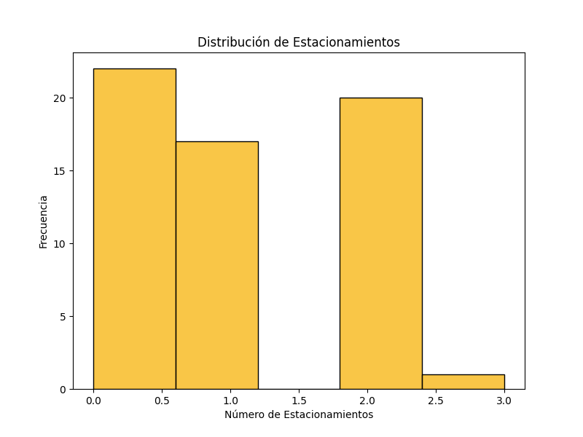

**Descripción**:  
Este gráfico muestra la distribución de la cantidad de estacionamientos en las propiedades.

**Observaciones Técnicas**:

* La mayoría de las propiedades tienen 1 o 2 estacionamientos, lo que es estándar para muchas viviendas familiares en áreas urbanas.
* Hay una pequeña proporción de propiedades que no tienen estacionamientos, lo que puede estar vinculado a propiedades más céntricas o pequeñas.

**Conclusiones**:

* La disponibilidad de estacionamientos es un factor importante en la mayoría de las propiedades, y la mayoría de los compradores parece buscar al menos 1 estacionamiento por propiedad.
* Las propiedades sin estacionamientos pueden estar en áreas donde el transporte público es más accesible o donde el espacio es limitado.

**Recomendaciones**:

* Evaluar si la cantidad de estacionamientos tiene un impacto significativo en el precio de las propiedades en diferentes barrios.
* Considerar la posibilidad de analizar la relación entre la demanda de estacionamientos y la ubicación de las propiedades.

#### **6. Comparación de Cantidad de Amenidades por Barrio**

lista_amenities = ['gimnasio', 'piscina', 'BBQ', 'seguridad', 'jardín', 'salón comunal',

'área de juegos', 'estacionamientos de visitas', 'jacuzzi', 'área de niños', 'terraza']

def contar_amenidades(descripcion):

if isinstance(descripcion, str):

return sum(amenity.lower() in descripcion.lower() for amenity in lista_amenities)

return 0

df_plusvalia['Cantidad_Amenidades'] = df_plusvalia['Descripción'].apply(contar_amenidades)

amenidades_por_barrio = df_plusvalia.groupby('Barrio')['Cantidad_Amenidades'].mean().sort_values()

plt.figure(figsize=(12,8))

amenidades_por_barrio.plot(kind='barh', color=color_universidad_1)

plt.title('Promedio de Amenidades por Barrio (basado en Descripción)')

plt.xlabel('Promedio de Amenidades')

plt.ylabel('Barrio')

plt.grid(True, axis='x', linestyle='--')

plt.tight_layout()

plt.savefig('images/Plusvalia/Plusvalia_explo_amenidades_por_barrio.png')

plt.show()

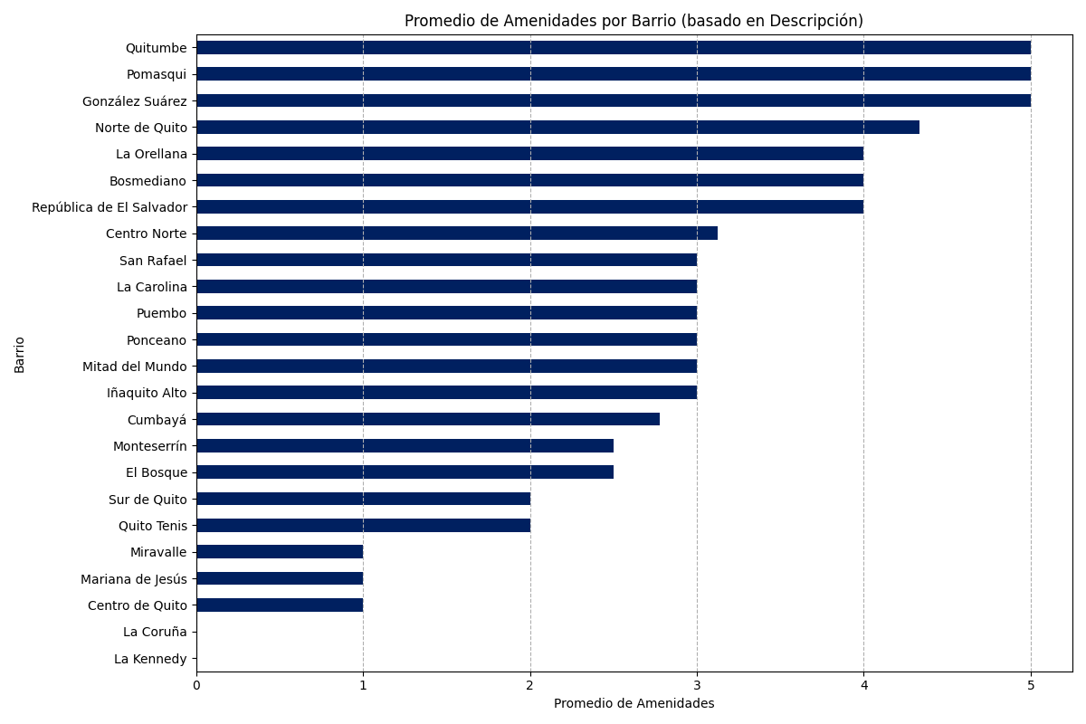

**Descripción**:  
Este gráfico muestra el promedio de amenidades presentes en las propiedades de cada barrio, basado en las descripciones.

**Observaciones Técnicas**:

* Barrios como "Quitumbe" y "Pomasqui" tienen un mayor número de amenidades, lo que puede ser un incentivo para atraer compradores que buscan más valor agregado en las propiedades.
* Barrios como "La Coruña" y "La Kennedy" tienen menos amenidades, lo que sugiere que las propiedades en esas zonas podrían ser más sencillas o tradicionales.

**Conclusiones**:

* La cantidad de amenidades parece variar considerablemente entre barrios, con algunos ofreciendo más valor agregado a los compradores.
* Las propiedades con más amenidades podrían estar dirigidas a un mercado que prioriza el confort y los servicios adicionales, mientras que las propiedades con menos amenidades podrían estar más orientadas a compradores que buscan opciones más económicas.

**Recomendaciones**:

* Sería interesante correlacionar el número de amenidades con la velocidad de venta para determinar si las propiedades con más amenidades se venden más rápido o a precios más altos.
* Incluir las amenidades como una variable en el análisis de precios para entender si el valor percibido de las mismas justifica el precio de las propiedades.

#### **7. Análisis de Rentabilidad por Metro Cuadrado**

df_plusvalia['Precio_m2'] = df_plusvalia['Precio'] / df_plusvalia['Área_Num']

precio_m2_por_barrio = df_plusvalia.groupby('Barrio')['Precio_m2'].mean().sort_values(ascending=False)

plt.figure(figsize=(12,9))

precio_m2_por_barrio.plot(kind='bar', color=color_universidad_2)

plt.title('Precio Promedio por Metro Cuadrado en cada Barrio')

plt.ylabel('Precio Promedio por m² (USD)')

plt.xlabel('Barrio')

plt.xticks(rotation=45, ha='right', fontsize=10)

plt.grid(axis='y', linestyle='--')

plt.savefig('images/Plusvalia/Plusvalia_explo_precio_m2_por_barrio.png')

plt.show()

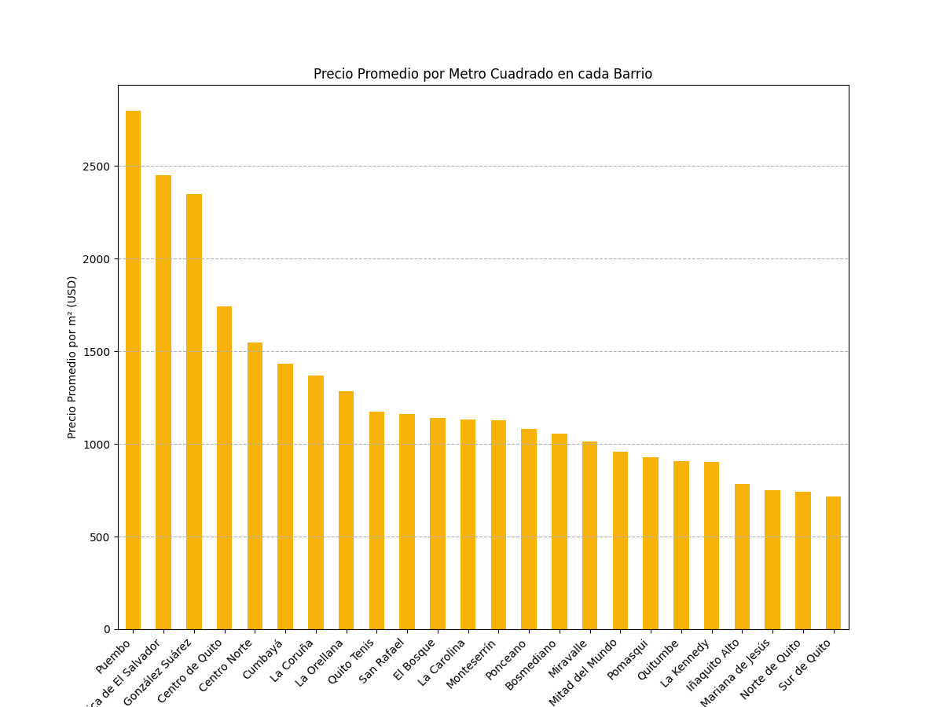

**Descripción**:  
Este gráfico de barras muestra el precio promedio por metro cuadrado en diferentes barrios.

**Observaciones Técnicas**:

* "Puembo", "González Suárez" y "Centro de Quito" tienen los precios más altos por metro cuadrado, superando los 2,000 USD. Esto indica que son zonas exclusivas y de alta demanda.
* Por el contrario, barrios como "Sur de Quito" y "Pomasqui" tienen precios más asequibles, con valores inferiores a los 1,000 USD/m².

**Conclusiones**:

* La alta variación de precios por metro cuadrado entre barrios indica una gran heterogeneidad en el mercado inmobiliario de Quito, con algunas zonas significativamente más caras que otras.
* Barrios más exclusivos, cercanos al centro o con acceso a amenidades de alta gama, tienden a tener un precio por metro cuadrado más elevado.

**Recomendaciones**:

* Analizar cómo las infraestructuras cercanas (parques, centros comerciales, colegios) impactan el precio por metro cuadrado.
* Realizar un análisis comparativo con otras ciudades para evaluar si los precios por metro cuadrado en Quito son competitivos en relación con el mercado inmobiliario nacional.

#### **8. Relación entre Habitaciones y Precio**

df_plusvalia['Habitaciones_Num'] = df_plusvalia['Habitaciones'].apply(lambda x: float(x.split('-')[0].strip()) if isinstance(x, str) else x)

plt.figure(figsize=(10,6))

sns.scatterplot(x='Habitaciones_Num', y='Precio', data=df_plusvalia, color=color_universidad_2)

plt.title('Relación entre Número de Habitaciones y Precio de las Propiedades')

plt.xlabel('Número de Habitaciones')

plt.ylabel('Precio (USD)')

plt.grid(True)

plt.savefig('images/Plusvalia/Plusvalia_explo_relacion_habitaciones_precio.png')

plt.show()

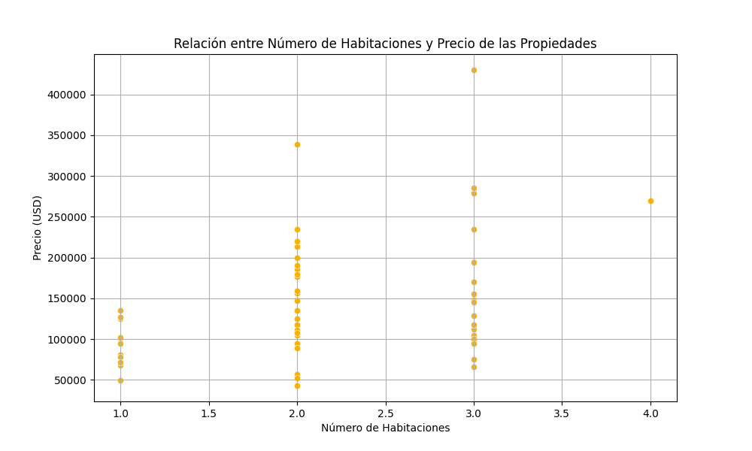

**Descripción**:  
El gráfico muestra cómo varía el precio de las propiedades en función del número de habitaciones. En el eje X se encuentran las habitaciones y en el eje Y los precios.

**Observaciones Técnicas**:

* Existe una clara concentración de propiedades con 2 y 3 habitaciones. Sin embargo, algunas propiedades con 4 habitaciones tienen precios considerablemente más altos, superando los 400,000 USD.
* Las propiedades con 1 habitación suelen estar en el rango de precios más bajos, mientras que aquellas con 3 habitaciones tienden a tener una mayor dispersión de precios, lo que sugiere que existen múltiples factores que influyen en su valor.

**Conclusiones**:

* Aunque el número de habitaciones es un factor importante para determinar el precio de una propiedad, parece que el precio también está influenciado por otras variables como el tamaño del área, la ubicación y las amenidades.
* Las propiedades con 3 habitaciones tienen una amplia variación de precios, lo que sugiere una mayor heterogeneidad en este grupo.

**Recomendaciones**:

* Realizar un análisis multivariable incluyendo tamaño, ubicación y número de habitaciones para entender mejor la relación entre estas variables.
* Sería útil evaluar cómo varía la demanda y la oferta según el número de habitaciones y el precio en diferentes barrios para diseñar estrategias de mercado más efectivas.

#### **9. Análisis de Variación de Tamaño de las Propiedades por Barrio**

df_plusvalia['Área_Num'] = df_plusvalia['Área'].apply(lambda x: float(x.split('-')[0].strip()) if isinstance(x, str) else x)

area_por_barrio = df_plusvalia.groupby('Barrio')['Área_Num'].mean().sort_values(ascending=False)

plt.figure(figsize=(12,9))

area_por_barrio.plot(kind='bar', color=color_universidad_2)

plt.title('Área Promedio por Barrio')

plt.ylabel('Área Promedio (m²)')

plt.xlabel('Barrio')

plt.xticks(rotation=90)

plt.grid(axis='y', linestyle='--')

plt.savefig('images/Plusvalia/Plusvalia_explo_area_promedio_por_barrio.png')

plt.show()

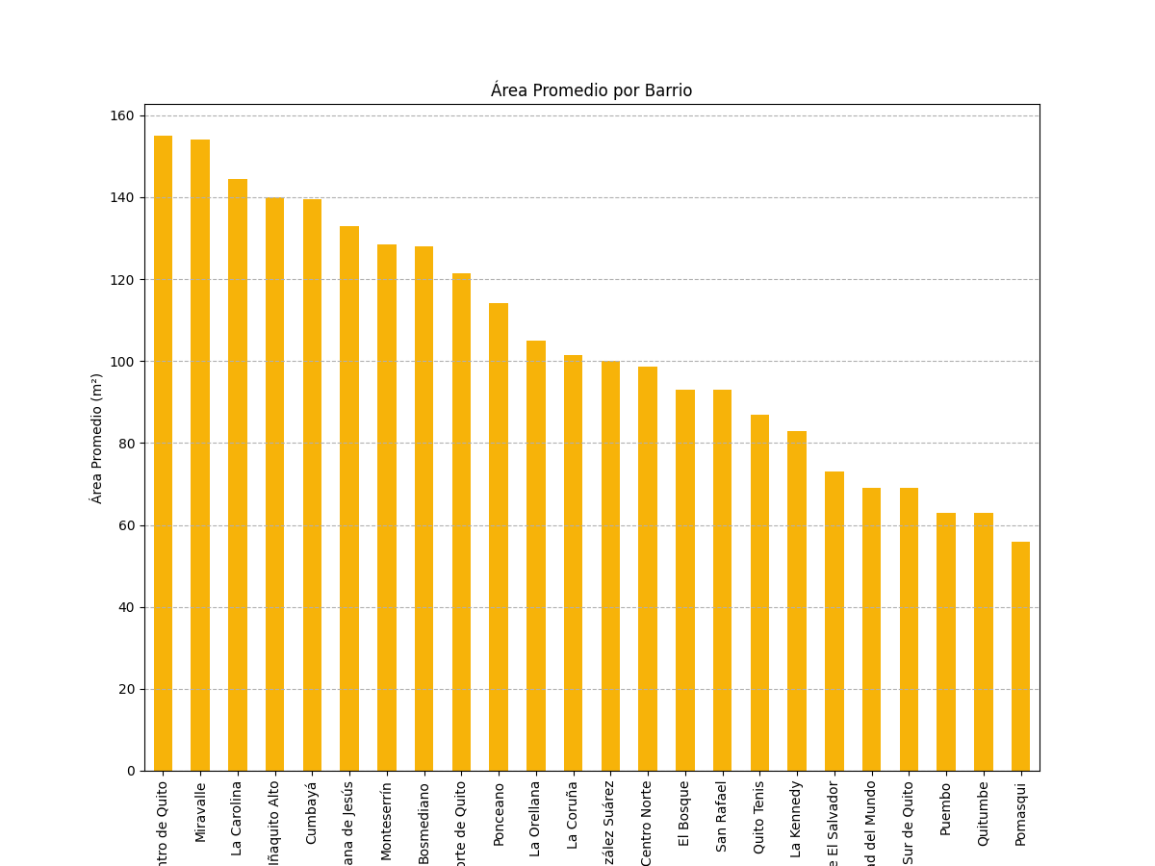

**Descripción**:  
Este gráfico de barras muestra el área promedio de las propiedades en los diferentes barrios. Los barrios están ordenados de mayor a menor área promedio.

**Observaciones Técnicas**:

* Los barrios "Centro de Quito" y "Miravalle" tienen propiedades con áreas promedio mayores a 140 m², lo que sugiere que son zonas con propiedades de tamaño más grande y, probablemente, más exclusivas.
* Por el contrario, barrios como "Quitumbe" y "Pomasqui" tienen áreas promedio inferiores a 90 m², lo que podría sugerir que estas zonas están orientadas a propiedades más económicas o con un enfoque diferente, como residencias más compactas.

**Conclusiones**:

* El tamaño de las propiedades parece estar estrechamente relacionado con la ubicación y el perfil socioeconómico de los residentes de cada barrio.
* Las zonas con áreas más grandes tienden a estar más cercanas al centro o en áreas de alta plusvalía como "La Carolina" o "Centro Norte".

**Recomendaciones**:

* Sería interesante comparar estos resultados con el precio promedio por metro cuadrado para evaluar si las propiedades más grandes tienen un precio por metro cuadrado más alto o más bajo en comparación con las propiedades más pequeñas.
* Realizar un análisis de segmentación para determinar si el tamaño promedio influye en la velocidad de venta o la demanda en diferentes barrios.

#### **10. Análisis de la Variación de Expensas:**

bins = [0, 150000, 300000, 500000]

labels = ['Económico', 'Medio', 'Alto']

df_fazwaz['Segmento de Precio'] = pd.cut(df_fazwaz['Precio'], bins=bins, labels=labels)

plt.figure(figsize=(8, 4))

sns.countplot(x='Segmento de Precio', data=df_fazwaz, palette='magma')

plt.title('Distribución de Propiedades por Segmento de Precio')

plt.savefig('images/Fazwaz/Fazwaz_exp_segmento_precio.png')

plt.show()

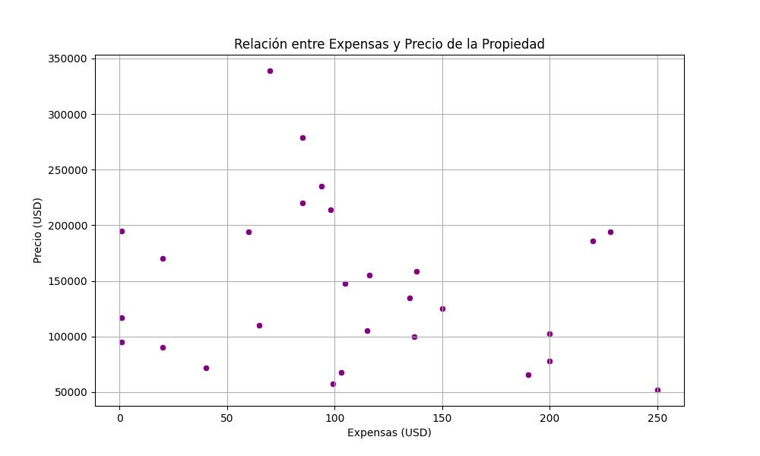

### 

**Descripción**:  
Este gráfico muestra la relación entre las expensas mensuales y el precio de las propiedades. En el eje X se encuentran las expensas, mientras que en el eje Y se muestran los precios de las propiedades.

**Observaciones Técnicas**:

* El gráfico sugiere que hay una correlación positiva moderada entre las expensas y el precio de las propiedades.
* Las propiedades con expensas superiores a 150 USD suelen ser más costosas, con precios superiores a 200,000 USD.
* Sin embargo, hay algunas propiedades con expensas relativamente bajas que aún tienen precios elevados, lo que indica que las expensas no son el único factor determinante en el precio.

**Conclusiones**:

* Las expensas pueden estar asociadas con características adicionales de las propiedades, como servicios exclusivos o amenidades de alta gama.
* Dado que no todas las propiedades caras tienen expensas elevadas, es necesario explorar otras variables como la ubicación, antigüedad o tamaño para entender mejor la variabilidad de precios.

**Recomendaciones**:

* Realizar un análisis de correlación más profundo entre expensas, tamaño y amenidades para identificar si existe una correlación más fuerte al incorporar estas variables.
* Podría ser útil segmentar las propiedades por rango de precios y analizar las expensas dentro de cada grupo para identificar patrones más claros.

### **Conclusión General del Análisis Exploratorio:**

El análisis exploratorio de las propiedades en Quito revela varias tendencias y características clave en el mercado inmobiliario:

1. **Relación entre Precio y Área**: Las propiedades más grandes tienden a ser más caras, lo cual es esperado. Sin embargo, también se observan algunas propiedades con grandes áreas pero precios relativamente bajos, lo que indica que factores como la ubicación, antigüedad y características adicionales pueden influir significativamente en el valor de las propiedades.
2. **Distribución de Precios por Número de Habitaciones**: Las propiedades con más habitaciones muestran una mayor variabilidad en los precios. Las de 3 habitaciones, en particular, abarcan un amplio rango de precios, sugiriendo que, además del tamaño, factores como la ubicación y las amenidades influyen considerablemente. Las propiedades de 1 y 2 habitaciones tienden a estar en rangos de precio más definidos.
3. **Precio por m² según Ubicación**: Cumbayá destaca como la zona más cara en términos de precio por metro cuadrado, seguida de La Carolina. Ambas son zonas consideradas de alta demanda y exclusivas. Zonas como Ponciano Alto y La Mariscal presentan precios más bajos por metro cuadrado, lo que indica un mercado más accesible o menos demandado en esas áreas.
4. **Número de Habitaciones y Baños**: La mayoría de las propiedades en el análisis tienen 3 habitaciones y 2 baños, lo que refleja una preferencia por propiedades orientadas a familias de tamaño medio. Las propiedades con más de 3 habitaciones son más escasas y probablemente estén enfocadas en compradores de lujo o grandes familias, mientras que las de 1 habitación parecen estar dirigidas a solteros o parejas sin hijos.
5. **Amenidades y Extras**: Características como vistas panorámicas (Vista de la Montaña, Vista del Parque) y amenidades como piscinas privadas, gimnasios y jacuzzis aparecen en muchas propiedades, especialmente en las de precio más alto. Estas amenidades son clave para justificar las diferencias de precio en propiedades similares en términos de área y ubicación.
6. **Correlaciones entre Variables**: El análisis de correlación muestra que el precio tiene una relación moderada con el área de la propiedad y el precio por m². Además, el número de baños y habitaciones también tiene un impacto en el precio, aunque en menor medida. Estos resultados sugieren que el precio de una propiedad no depende exclusivamente de una sola variable, sino de una combinación de varias características.

## **Conclusión General del Análisis Exploratorio**

El análisis exploratorio de los datos inmobiliarios de Plusvalía ha permitido obtener una visión clara y detallada del mercado inmobiliario de Quito, evaluando factores clave como precios, áreas, amenidades y la variabilidad entre barrios. Este análisis proporciona información valiosa para identificar patrones de comportamiento del mercado, así como oportunidades de inversión y estrategias de comercialización.

### **Principales Hallazgos**

1. **Relación entre Precio y Área**:  
   Como era de esperar, se ha encontrado una relación positiva entre el área de las propiedades y su precio. Sin embargo, esta relación no es lineal. Algunas propiedades de tamaño similar presentan diferencias significativas en el precio, lo que indica que otros factores, como la ubicación, las amenidades y la exclusividad de la propiedad, son determinantes para fijar el valor de mercado. La dispersión de los puntos en el análisis de la relación entre área y precio refuerza la importancia de otros atributos más allá del tamaño.  
   **Recomendación**: Para refinar este análisis, es recomendable aplicar modelos de regresión multivariable, incorporando variables como ubicación, amenidades y antigüedad de la propiedad, que permitan descomponer el peso de cada factor en el precio de las propiedades. Esto ayudará a tener una visión más precisa de cómo se determina el valor de mercado.
2. **Variabilidad de Precios entre Barrios**:  
   El análisis de precios por barrio muestra disparidades importantes. Barrios como "Cumbayá", "González Suárez" y "Centro Norte" destacan por sus altos precios, tanto en términos absolutos como por metro cuadrado. En contraste, barrios como "Quitumbe" y "Sur de Quito" presentan precios significativamente más bajos, reflejando una diferencia en el perfil de compradores y el desarrollo inmobiliario de cada área.  
   **Recomendación**: Se recomienda realizar un análisis de mercado específico para cada uno de estos barrios, centrándose en factores como la demanda local, el crecimiento proyectado y las tendencias de inversión. Barrios emergentes con precios más bajos, como "Quitumbe", pueden ofrecer oportunidades interesantes para inversores que busquen capitalizar la revalorización a largo plazo.
3. **Importancia de las Amenidades**:  
   La cantidad de amenidades por propiedad es otro factor relevante que influye en el precio. Los barrios con más amenidades en sus propiedades (como "Pomasqui" y "Quitumbe") tienden a tener una mayor demanda y precios más altos. Las amenidades que más destacan incluyen piscinas, gimnasios, áreas de BBQ, salones comunales y espacios recreativos para niños.  
   **Recomendación**: En el contexto actual, donde las preferencias de los compradores están cada vez más orientadas hacia una vida comunitaria, es importante que los desarrolladores inmobiliarios se enfoquen en añadir amenidades relevantes que incrementen el atractivo de las propiedades. Se recomienda también a los compradores evaluar el impacto de estas amenidades en el precio y determinar si estos servicios justifican un mayor desembolso inicial.
4. **Distribución de Precios en el Mercado**:  
   La mayoría de las propiedades analizadas se concentran en un rango de precios entre 50,000 y 200,000 USD. Este segmento del mercado es el más competitivo, mientras que las propiedades por encima de los 300,000 USD representan un nicho más pequeño y exclusivo. Esto muestra que el mercado inmobiliario de Quito está predominantemente orientado hacia compradores de ingresos medios.  
   **Recomendación**: Para los desarrolladores y agentes inmobiliarios, esto representa una oportunidad de concentrar esfuerzos en el segmento de precios medios, donde se encuentra la mayor parte de la demanda. Sin embargo, es importante también considerar las necesidades del nicho de lujo, ofreciendo productos diferenciados que justifiquen la exclusividad y el valor de las propiedades en ese rango de precios.
5. **Outliers y Distribución de Datos**:  
   El análisis de outliers tanto en precio como en área ha revelado algunas propiedades con valores inusualmente altos. Estos casos suelen encontrarse en los barrios más exclusivos, lo que refleja una variabilidad significativa en ciertos sectores del mercado. Estas propiedades de lujo influyen en la media general, creando una imagen distorsionada de los precios del mercado cuando no se tienen en cuenta las medianas.  
   **Recomendación**: Se recomienda a los analistas de mercado y a los agentes inmobiliarios segmentar los datos en categorías más precisas (por ejemplo, propiedades de lujo vs. propiedades estándar) para evitar que los outliers distorsionen las conclusiones generales. Esto permitirá una estrategia de precios más precisa y alineada con la realidad del mercado.
6. **Tendencias de Estacionamientos y Expensas**:  
   En términos de infraestructura, la mayoría de las propiedades cuentan con uno o dos estacionamientos, lo que parece ser la norma. Las propiedades con más de dos estacionamientos son escasas y tienden a estar en el segmento de lujo. En cuanto a las expensas, también hay una correlación entre propiedades de mayor precio y expensas más elevadas, reflejando que las propiedades más exclusivas requieren un mantenimiento más costoso.  
   **Recomendación**: Para los compradores, es clave evaluar no solo el precio de compra, sino también los costos continuos asociados con las expensas y el mantenimiento de las propiedades. Los desarrolladores, por su parte, deben ser transparentes al comunicar estos costos adicionales a los potenciales compradores, para evitar que las expensas se conviertan en un obstáculo en las decisiones de compra.